МБУК «Централизованная библиотечная система»

Красносулинского городского поселения

ЦГБ им.М.Шолохова

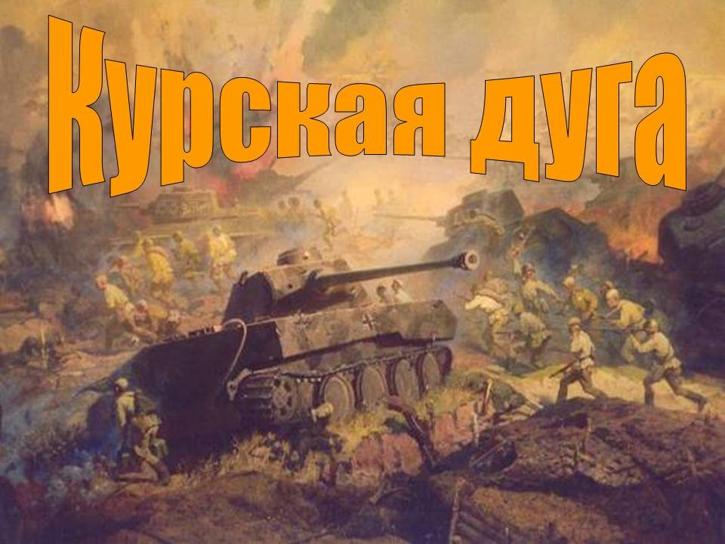

***Историко-патриотический вечер***

***для детей младшего школьного возраста***

**г. Красный Сулин**

**2018 г.**

**Цель:** формирование патриотических чувств на основе обогащения знаний о Великой Отечественной войне.  
**Ход мероприятия:**

**Мероприятие сопровождается показом презентации Power Point.**

***Демонстрируется видеоклип на песню «На поле танки грохотали»***

***Начинается показ презентации. На экране Слайд № 1.***  
  
**Ведущий:** Ребята! Давным-давно отгремели залпы Великой Отечественной. Несколько поколений русских людей живут в мире, не ведая ужасов войны. Сегодня мы с вами поговорим о величайшем сражении Великой Отечественной войны. 23 августа 1943 года завершилось одно из самых крупных за всю историю Второй мировой войны танковое сражение – Курская битва. Курскую битву еще называют битвой при Курской дуге. Посмотрите на карту.

*(Слайд № 2)*

К середине лета 1943 года советские войска оттеснили немцев к Курску. Как вы думаете, почему эта битва называется Курской дугой? *(Ответы детей)*

Правильно. Если внимательно взглянуть на линию фронта, где шли бои, то мы увидим, что она была похожа на дугу.

Наши войска находились внутри этой дуги и были уже почти окружены. Немцы планировали ударить танками с двух сторон и замкнуть советские войска в кольцо. Фашисты были уверены в успехе своей военной операции, которой дали название «Цитадель». Как можно понять это название? Слово «Цитадель» означает «крепость». Наши войска заняли очень хорошую оборонительную позицию и находились как бы в крепости, только вместо стен, рвов и башен у нас были траншеи, доты, орудийные позиции и даже врытые по самую башню в землю танки. Несмотря на это, фашисты не сомневались в успехе. Еще бы! У них появилось новое вооружение на которое возлагались большие надежды. Под Курском впервые появились мощные фашистские танки «Тигр» *(Слайд № 3)* и «Пантера» *(Слайд № 4)* , броню которых наш танк Т-34 не мог пробить, новейшие самолёты – истребитель «Фокке-Вульф» *(Слайд №5)* и штурмовик «Хейншель». Фашисты были готовы к наступлению. 5 июля сражение началось.

Давайте посмотрим на карту Курской битвы еще раз. *(Слайд 6).* Сначала немцы попробовали пробить оборону с севера – не вышло, с юга – тоже не получилось. Оставался еще один путь.

На севере от Курска находится небольшая деревня – Прохоровка. Через эту маленькую деревеньку, вдоль железной дороги решили немцы пробиваться к городу Курску. Именно здесь и произошло самое грозное и страшное танковое сражение.

*(Слайд № 7)* 12 июля танки фашистов двинулись по полю – впереди тяжелые «тигры», а за ними, как за щитом, легкие танки, самоходные орудия, пехота. Гитлеровцы не ожидали, Что навстречу им двинется целая армада советских танков, которых было гораздо больше. В этом ужасном сражении две огромные лавины танков столкнулись друг с другом.

Люди горели в танках, подрывались на минах, броня не выдерживала попадания немецких снарядов, но битва продолжалась. **Именно на Прохоровском поле произошёл первый танковый таран. Фашистский танк был очень мощным и пробить его броню можно было только сбоку. И тогда водитель советского танка на всей скорости направил свою машину на немецкий танк и столкнулся с ним, ценою своей жизни уничтожив врага. Горели фашистские «Тигры» и «Пантеры», а вместе с ними рушились надежды гитлеровцев на победу. Давайте посмотрим кадры кинохроники тех лет.**

***Демонстрируется видеоролик «Курская битва» из проекта «Кадры войны»***

**Ведущий:** Героическими усилиями советских воинов немецкое наступление было остановлено. Битва закончилась полной победой советских танкистов. Немцы понесли огромные потери и вынуждены были отступить.

Нельзя не отметить героизм советских летчиков в Курской битве, ведь сражение шло не только на земле, но и в воздухе. Фашисты очень гордились своей авиацией, особенно немецкими лётчиками-асами. *(Слайд № 8)* Ас – это не просто летчик-истребитель, это настоящий воздушный снайпер, меткий, хитрый и беспощадный. Ас – в переводе означает «Туз». Летчики-асы часто украшали свои самолеты картинками тузов или хищников: тигра, акулы. За два года войны родилось немало асов и в нашей авиации. *(Слайд № 9).* Их самолеты тоже отличались от обычных – красные звездочки на фюзеляжах показывали число сбитых самолетов.(слайд 9) Герой Советского Союза Леонид Гальченко рисовал на своих самолетах чёрную кошку. Это означало, что врагу даже встреча с ним несет несчастье. *(Слайд 10)*

Удивительно, сколько знаменитых летчиков принимало участие в Курской битве. Алексей Маресьев после ампутации обеих ног сражался здесь и сбил трех фашистов. Когда вы подрастете, обязательно прочитайте книгу Бориса Полевого «Повесть о настоящем человеке». Эта книга рассказывает о героической судьбе прославленного летчика. А сейчас давайте посмотрим фрагмент фильма «Повесть о настоящем человеке».

*Просмотр трейлера к фильму «Повесть о настоящем человеке».*

**Ведущий:** 75 лет, как отгремели бои на поле Прохоровском, но мы бережно храним память о тех событиях. К нашему мероприятию ребята подготовили стихи о Курской битве. Давайте их послушаем. **Чтец 1** прочитает стихотворение **Николая Истомина** «Прохоровка».

**Чтец 1** Вокруг нее земля фугасом взрыта,   
Шли самолеты за звеном звено.   
Она в народе стала знаменита,   
Как Подмосковное Бородино.   
Вот здесь по взгорьям,   
По лощинам узким   
К нам двигалась немецкая орда,   
Чтоб кровь пролить на мостовые Курска   
На наши села, нивы, города.   
В дыму дома, в дыму бугры и склоны,   
Горят хлеба, в сплошном огне простор,   
Но нет, плотину нашей обороны   
Не сдвинул с места вражеский напор.

**Ведущий: Чтец 2 прочитает отрывок из стихотворения Елены Мухаметшиной «Раненая память», которое посвящено** водителю танка Т-34 Александру Николаеву, совершившему первый танковый таран в битве под Прохоровкой.

**Чтец 2** Две стальные лавины - две силы   
Среди поля ржаного слились.   
Нет тебя, нет меня – мы едины,   
Мы стальною стеною сошлись.

Нет маневров, нет строя – есть сила,   
Сила ярости, сила огня.   
И жестокая битва косила   
И броню, и солдат имена.

Танк подбит, комбат ранен,   
Но снова –   
я в бою   
– пусть пылает металл!   
Крик по рации подвигу равен -   
Все, прощайте, иду на таран!

**Ведущий: Чтец 3 прочитает стихотворение Владимира Черкесова «Танковое поле».**

**Чтец 3:** Небо нестерпимо голубое   
Там, где было танковое поле.   
Может быть, от васильков июльских?   
Может быть, от глаз солдатов русских?   
Посмотреть бы им на землю эту,   
На цветы, на мирные рассветы,   
На детей высоких и красивых,   
И на звезды на своих могилах.   
И шумит, шумит своей травою,   
Спелым хлебом танковое поле.

**Ведущий: Спасибо, ребята! Последнее стихотворение, которое мы с вами послушали, было о мирном времени. Какими бы страшными ни были те далекие года, жизнь продолжается.** Сейчас на Прохоровском поле находится военно-исторический музей-заповедник «Прохоровское поле», который был создан в 1995 году. Ржаное поле около маленького поселка Прохоровка теперь величают Третьим ратным полем России, потому что на нем произошло легендарное сражение, решившее исход войны. Ребята, а вы знаете первые два ратных поля России? *(Ответы детей)* Это Куликово и Бородинское.

Давайте совершим небольшое виртуальное путешествие по этому музею- заповеднику «Прохоровское поле». Это не просто музей, а целый парк под открытым небом. Он включает в себя несколько музеев, памятники и еще очень много интересного.

*(Слайд 12)* Главным памятником музея-заповедника является Памятник Победы – Звонница. Она очень высокая - 59 метров. Это как четыре пятиэтажных дома. Внутри Звонницы, под куполом, подвешен колокол. Каждые 20 минут он звонит в память о погибших. Каждый год, 12 июля, в день танкового сражения под Прохоровкой, у Памятника Победы – «Звонницы» проходит многотысячный митинг, на который приезжают ветераны войны из разных областей России.

*Слайд 13* Самым первым памятником, установленном на поле танкового сражения, стал танк Т-34-85.

*Слайд 14.* Музей «Третье ратное поле России» открыт в 2010 году.

*Слайд 15.* Перед музеем находится скульптура «Танковое сражение под Прохоровкой. Таран»

*Слайд 16* 65 символических свечей горят на трогательном и красивом памятнике «Свеча Памяти» у входа в музей.

*Слайд 17 и 18.* В залах музея вы увидите очень много интересного.

*Слайд 19.* С 2015 года в музее-заповеднике работает танкодром, где можно посмотреть на боевые машины в действии.

*Слайд 20.*  В 2017 году был открыт «Музей бронетанковой техники», в котором можно проследить всю историю танкостроения от макета танка Леонардо да Винчи до самых современных моделей танков.

**Ведущий:** Вот и закончилось наше путешествие. Я надеюсь, что когда-нибудь мы сможем посетить этот замечательный музей. А теперь вы, наверное, хотите узнать, что можно почитать о Курской битве, чтобы узнать больше. Давайте пригласим к нам библиотекаря детского отдела.

**Библиотекарь:** Ребята! О Курской битве написано много интересных книг. Романы Анатолия Ананьева «Танки идут ромбом», Б. Полевого «Повесть о настоящем человеке», Б. Бобровского «Взорванное время», военные мемуары Маршала Маршала Советского Союза К.Рокоссовского «Солдатский долг». Эти книги вы обязательно прочтете, когда станете старше, а сейчас я предлагаю вам почитать книгу А.Митяева «Книга будущих» командиров». Ее читали не только ваши мамы и папы, но даже дедушки и бабушки. Автор книги Анатолий Митяев сразу после окончания школы попал на фронт и до окончания войны служил в минометной бригаде. Из этой книги вы узнаете о самых великих битвах, о знаменитых полководцах, об оружии и военной технике.

В книге Сергея Алексеева «Рассказы о Великой Отечественной войне» есть два рассказа, посвященные Курской битве – «Лётчик Горовец» и «Танки против танков». Приходите в библиотеку, читайте книги о Великой Отечественной войне.

**Ведущий:** Давным-давно кончилась война… Сегодня мы отдаем дань глубокого уважения солдатам, павшим на полях сражений и тем, кто ковал победу в тылу. Память – вот, что мы можем с вами сделать для них. Нашу сегодняшнюю встречу я хочу завершить не совсем обычным видеоклипом. Эту песню исполнили дети, ваши ровесники – юные певцы детского хора. Герои видеоклипа перенесутся в самое пекло сражения – под взрывы снарядов, на передовую, где навсегда остались миллионы советских солдат. На время обычные школьники превратились в настоящих актёров. Съёмки проходили в реальных условиях – в поле. Дети, которые о войне знают только по рассказам родителей, смогли не просто сыграть, но и прочувствовать эту песню.

*Демонстрируется видеоклип «О той весне».*

**Литература:**

1. Митяев А.В. Книга будущих командиров. – Изд. 4-е, доп. – М.: Мол. Гвардия, 1985.

2. Ульева Е. Беседы о войне : энциклопедия для малышей / Е.Ульева – Изд. 2-е. – Ростов н/Д : Феникс, 2017.

**Интернет-ресурсы.**

1. ФГБУК «Государственный военно-исторический музей-заповедник «Прохоровское поле»: офиц.сайт. – Режим доступа: http://прохоровское-поле.рф/index.php/disposition/16985-2015-07-13-13-13-11.html, свободный (14.08.2018)

2. Видеоклип «О той весне». – Электрон. видео данные// Пятый канал Россия: канал на видеохостинге «YouTube». - Режим доступа: https://www.youtube.com/watch?v=MFOVwgqdvNc, свободный (14.08.2018)

3. Проект "Кадры войны" - 3 серия «Курская битва» - Электрон. видео данные. - Режим доступа: https://www.youtube.com/watch?v=AQLuzHY3vkw, свободный (14.08.2018)

# 4. Повесть о настоящем человеке, трейлер 3 мин. - Электрон. видео данные. - Режим доступа: https://www.youtube.com/watch?v=HAs3SSYXFTw, свободный (14.08.2018)

# Автор и составитель: Сурова Н.А.